

毕 业 设 计（论 文）
外 文 文 献 译 文 及 原 文


学 生： 行习铭
学 号： 201512030230
学 院： 文理学院
专 业： 信息与计算科学
指导教师： 郭改慧
2019 年 6 月 10 日
语义理解中的循环神经网络

摘 要
循环神经网络语言模型 (RNN-LMs) 最近在各种应用中表现出了出色的性能。在本文中, 我们修改了网络体系结构以执行语言理解, 并推进了广泛使用的 ATIS 数据集的最先进技术。我们的方法的核心是将单词作为标准 RNN-LM 中的输入, 然后对插槽标签而不是输出端的单词进行预测。我们提出了几个变化, 在输入端使用的单词上下文量和非词法功能的使用上存在差异。值得注意的是, 我们最简单的模型产生了最先进的再现, 我们通过使用词袋、词嵌入、命名实体、句法和单词类功能来推进最先进的版本。分析表明, 优越的性能可归因于 RNN 学习到的特定任务的单词表示。
关键词：循环神经网络，口语理解
1 简介
目前市场上已经存在不同类型的智能聊天机器人，例如电商平台的客服机器人为买家回答产品细节、教育平台的老师机器人为学生解答作业题目、智能家居的音响机器人为住户播放音乐等等。近年来, 循环神经网络语言模型(RNN-LMs)在各种自然语言处理任务 [1、2、3、4、5、6] 中表现出出色的性能。与其他连续空间语言模型 (如前馈神经网络 LMs [7、8、9、10、11] 和分层 Log-Bilinear 模型 [12] 一样, RNN-LM 将每个单词表示为一个高维实值向量。关键地, 在这个向量空间, 相似的词倾向于是紧密地结合在一起的, 并且词之间的关系被保留 [13];因此, 在特定上下文中, 对模型参数进行调整以增加一个词的可能性, 会增加类似上下文中相似词的可能性。结合大型数据集的训练, 连续的空间语言模型在改进语言模型困惑 [3, 9, 8] 机器翻译双语评估基础 (BLEU) 分数 [14, 15, 16] 和语音识别词语方面得到了重新调整错误率 (WER) [7、10、6]。
本文将递归神经网络应用于语言理解 (LU)。在经典的 LU 系统 [17, 18, 19, 20, 21, 22, 23, 24, 25], 一个关键的任务语言与语义意义。例如, 在 "我想从西雅图飞往巴黎" 这句话中, "西雅图" 一词应该被标记为旅行的离开城市, 而 "巴黎" 应被标记为到达城市。也许这个任务最明显的方法是使用共论随机场 (Crf) [26], 其中使用指数模型来计算给定输入字序列的标签序列的概率。通用报告格式生产单一的、全球最有可能的标签, 并已被广泛用于 LU [21, 27, 28]。其他被研究的序列标记方法包括支持向量机 [29], 有限状态传感器 [21] 和机器翻译模型 [30]。
为了使 NN-LM 适应 LU 任务, 我们使用了 mikolov [1] 采用的经典的 el-man RNN 体系结构 [31]。此存档结构由对一组隐藏节点的输入组成;隐藏节点之间的一组完全可重复的循环连接;和一组输出节点。对于语言建模, 网络具有输出只是输入词序列在时间上移动的属性, 因此网络预测序列中的下一个单词;输入和输出都是单词。为了执行 LU, 我们使用语义标签而不是单词本身作为目标来训练网络。在最基本的配置中, 我们的网络在预测当前单词的标签时没有明确的 "未来单词" 知识, 我们提出了一个扩展, 它做到了。作为进一步的扩展, 我们使用 ATIS 数据集中的命名实体和语法特征、在 ATIS 数据集上训练的单词嵌入以及使用布朗词分类算法从维基百科数据中推断的字类信息 [32]。在本程序的其他地方讨论了许多替代体系结构 [33]。
2. 语义理解中的循环神经网络
2.1 Elman结构
RNN 体系结构如图1所示, 它在各个时间段 "展开", 以涵盖三个连续的单词输入。此体系结构由底部的输入层、中间的隐藏层 (以虚线显示的重复连接) 和顶部的输出层组成。每一层代表一组神经元, 这些层与矩阵 u、W 和 V 表示的权重连接在一起。输入层 w (t) 表示使用1-N 编码进行编码时的输入单词, 输出层 y (t) 在语义标签上产生概率分布。隐藏的图层 s (t) 保留句子历史记录的表示形式。输入向量 w (t) 具有等于词汇大小的维数, 输出向量 y (t) 具有等于可能语义标签数量的维数。隐藏层和输出图层中的值计算为 "文件夹-低":
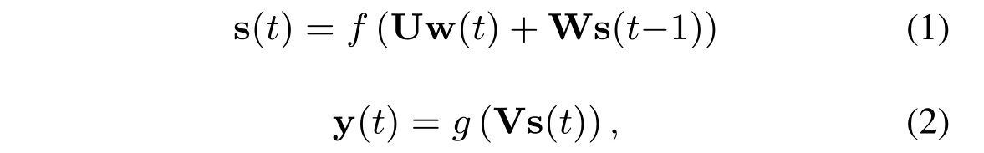
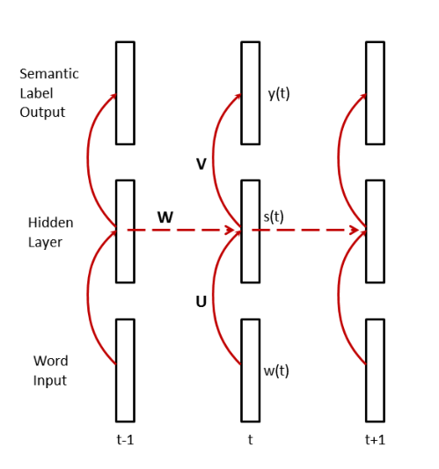
Figure 1: Recurrent Neural Network Model for Language Understanding.
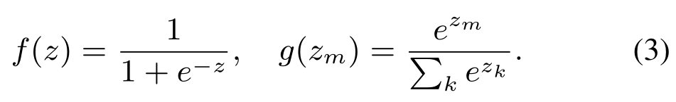
该模型使用标准反向传播进行训练, 以最大限度地提高数据条件可能性:

请注意, 此模型在插槽输出值之间没有直接的相互关系;概率分布严格地是隐藏层激活的一个函数, 这反过来又只取决于单词输入 (和他们自己的过去的值)。因此, 可以通过一系列在线决策来输出最相似的语义标签序列:
这样做的好处是上网和非常简单;没有必要对标签进行动态编程搜索, 以找到最佳的方法。
2.2 结合未来词语观测
由于我们的任务是找到最有可能的标签序列给出输入中的所有单词, 我们可以合法地使用 "未来" 单词作为输入, 当确定单词 w (t) 的语义标签时。我们考虑了两种方法来做到这一点。在第一种方法中, 我们将输入图层从 "一热" 表示形式更改为 "n-fen" 或跟袋 (BoW) 表示形式, 其中不仅当前单词, 而且下一个 n-1 字都有非零值。这样做的优点是使用了更大的上下文, 但排序信息的缺点是丢失了。为了解决这个问题, 我们还使用了图2中的 "功能增强" 结构, 如 [5, 34] 中所建议的那样。在这种方法中, 通过一个额外的密集 (而不是1热) 输入 f (t) 向网络提供侧信息, 这些输入的连接权重 F 到隐藏的层, G 与输出层的连接权重为 f。在我们的例子中, 我们提供连续空间向量表示的未来词作为输入。
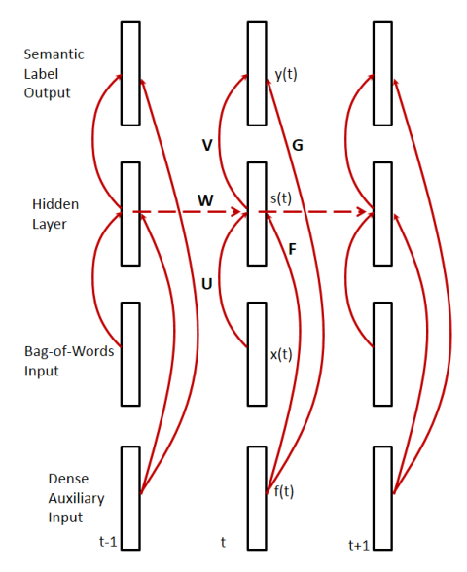
Figure 2: Adding information to the basic model.
一个词的表示是由一个非增强网络 (它包括从输入到隐藏层的权重) 学习的, 如 [1] 中所述。为了保持单词排序信息, 这些表示在给定的上下文窗口中按顺序串联。否则, 训练和解码程序是不变的。在此模型中, 我们将激活计算修改为 "低":
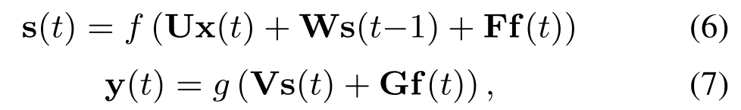
其中 x (t) 现在可以是 w (t) 或一个小字袋向量。例如, x (t) = {w (t)、w (t + 1)}, 它由当前和下一个单词组成, 形成 "2 -hot" 表示形式。
2.3 包含先验单词信息
ATIS 数据集除了单词本身之外, 还提供两种输入形式: 单词的命名实体标记和语法标签。以前的研究人员 [35] 发现利用这些信息是有用的, 它很容易被纳入 RNN ap-proach 中。我们通过使 f (t) 成为 "one-hot" 输入向量的串联来使用图2的体系结构来做到这一点。每个输入向量表示上下文窗口中单词的命名实体和/或句法标签。这是可行的, 因为这类标签的数量很少;因此, 密集 f 向量中的维数是可控的。
作为一个额外的实验, 我们考虑了通过从维基百科数据集派生的类对系统的信息的编辑。为此, 我们对维基百科中的70M 个单词进行了分类采样, 并使用了 Brown 等人的聚类标准。使用的是 "此规则", 而不是命名的实体标签。我们还使用 f (t) 来包括嵌入和 "一热" 边信息。我们发现, 连续值的单词嵌入需要归一化为单位长度, 以避免数字问题。
3. 实验
3.1 ATIS数据集
为了能够与以前研究过的方法进行比较, 我们报告了广泛使用的 ATIS 数据集 [17, 36] 的结果。此数据集侧重于航空旅行领域, 包括预订旅行的人的录音记录和句子的语义解释。在此数据库中, 每个句子中的单词都用它们相对于某些语义框架的值标记。表1显示了注释句子的示例。
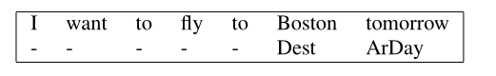
Table 1: Examples of labeled sentences. Label names have beenshortened to fit. Many words are labeled “null” or “-”.
训练数据包括4978句子和56590词。测试数据包括893句和9198字。不同插槽标签的数量为 128, 包括 com-"空" 标签;训练和测试数据中分别发生了50509个非空插槽。除了单词本身之外, ATIS 集还提供命名实体和语法标签。有132个命名实体标签 1, 如 "b 城市名称"、"b 时间" 和 "i 时间", 以及38个标准的合成标签, 例如 "NNP"、"VBP" 和 "JJ"。为了处理测试集中看不见的单词, 我们只在训练数据中标记了任何单词，用<unk>这个标签在测试集中重新发送那些看不见的单词。根据数据集中的字数并假设独立误差, F1 度量值的变化约为 0.6%, 在95% 的水平上是显著的.</unk>
3.2 词汇特征的结果
图3显示了使用词汇功能的结果, 在预测插槽值时, 以及在使用下两个单词时, 只使用 cur-单词作为输入。初步实验表明, 在有序的向前看的情况下, 向前看两个以上的单词并没有显著的收获;因此, 情节是为两个字的看头。无序的前瞻是通过使用3热输入表示来完成的, 而有序的前瞻是用第2.2 节的侧面信息通道完成的。为了获得用于侧通道中的单词的连续空间嵌入, 我们训练了一个隐藏层大小为200的标准 RNN-LU 模型, 并将输入层权重用作单词表示 [13]。对于向前看的两个词, 我们连接了单词向量, 形成了一个400维的侧通道。我们看到, 使用两个字的前瞻性明显好于不, 特别是对于小的隐藏层大小。隐藏图层大小为100或更多, 执行方式相似。图3中还显示了从维基百科语料库中了解到的添加当前单词的类标签的结果。这被添加为一个额外的1热输入。
3.3 添加Non-Lexical 特性
图4显示了使用数据库中包含的命名实体和语法标记的结果。命名的实体功能提供了很大的提升, 通常在 F1 度量中为 3%, 并且是使用小型网络时的两倍。这些功能与最终输出标签高度相关, 并且是手动确定的, 因此这并不令人惊讶。语法词性标记与输出标签没有直接关系, 提供的好处相对较小。
3.4 词袋影响
这项工作的一个独创性是使用一个小单词输入到 RNN。为了验证使用小字袋的有效性, 我们在使用有序的前瞻和维基百科类信息的基础上进行了实验。表2显示了使用顺序查找未来两个单词的 F1 分数, 每个单词表示为从第3.2 节中提到的标准 RNN-LU 模型中学习的200维度单词嵌入。维基百科类也与第3.2 节相同。
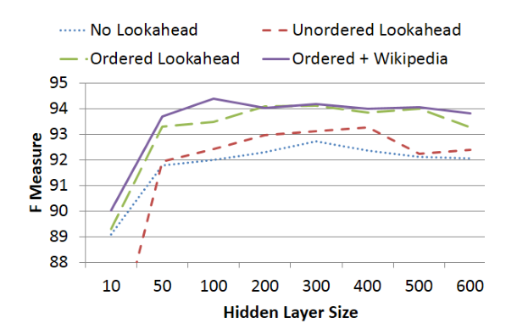
Figure 3: F measure for different hidden layer sizes, using lexical features only.
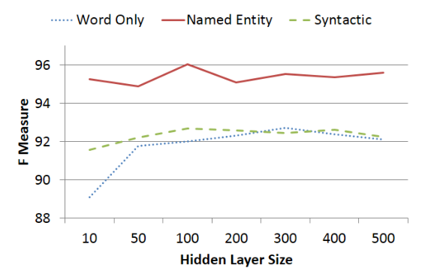
Figure 4: F measure for different hidden layer sizes, using non-lexical features. All conditions use one word lookahead for the lexical feature only.
表中的结果表明, 与使用当前单词作为输入相比, 使用同袋单词输入可以进一步提高 F1 分数。例如, 当隐藏层尺寸为200时, F1 分数增加到 947.9%, 加上 "2 热" 输入, 从 94.01%, 当前单词作为输入。
3.5 结果比较
ATIS 是一个经过充分研究的数据集, 表3显示了我们的结果以及基准数字。[37] 的结果是最好的以前公布的结果与词汇加上维基百科 [38] 功能, 插槽填充 F1 分数91.88 使用内核深凸网络;如果使用 [38] 中的嵌入, 我们的可比结果为 93.61, 如果使用第2.3 节描述的维基百科类信息, 我们的可比结果为93.61。使用小字输入, 我们的结果进一步提高到9491%。[35] 的结果是满分 95. 5.0%, 是以前公布的具有词法加命名实体 (NE) 特征的最佳结果;我们的是96.04% 与单词加 NE 功能在长度3的上下文窗口
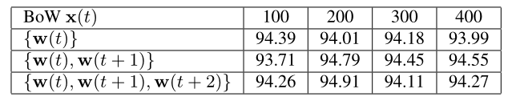
Table 2: Effects of using Bag-of-Words input in addition to or dered lookahead, as a function of hidden layer size.
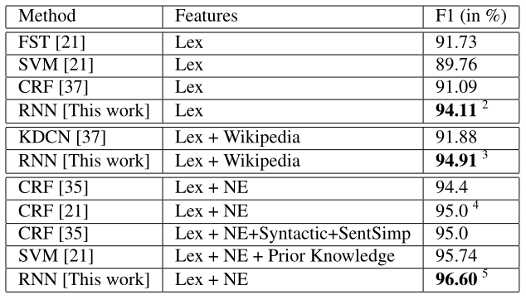
Table 3: Comparison with Previous Results.

如表中所示, RNN 方法提高了与以前的技术相比的最先进的状态。我们得到的最高分是 96.60%, 它使用了词袋和命名实体特征。
4．模型效果
与以前的通用报告格式方法不同的是, RNN 方法隐式地为 ATIS 集中的每个单词学习适合任务的连续空间抑制, 我们假设学习此特定于任务的表示方法可以改进该方法性能。这种表示形式存在于将一个热的输入层连接到隐藏层的权重中, 并通过反向传播学习, 以最大限度地提高语义输出标签的可能性。为了更好地理解它, 我们使用 t-SNE [39] 来绘制图5中10个最常见的公共语言二维空间中的频繁单词, 即混蛋颜色。也许这种可视化最显著的特点是, 在投影平面中, 数据集中标记为背景 (null) 的单词已与其他单词完全分离, 并限制为左下角平面。在右上角的半平面上, 其他单词显然是由语义标签聚集的。
我们对这一现象进行了两次定量研究。首先, 我们计算了 Fisher 判别值的两个形容词: 那是通过训练 RNN 做 LU 学到的, 那是通过训练 RNN 作为语言模型来学习的。这被称为类之间方差与内类方差的比率。当训练做 LU 时, 第一和第二维度的值分别为10.5 和32.6。在 ontrast 中, 当我们使用在 ATIS 数据上训练的通用语言模型中学习到的表示时, 比率分别只有7.6 和7.0。这表明任务特定的培训确实集中了表示来区分相关概念。
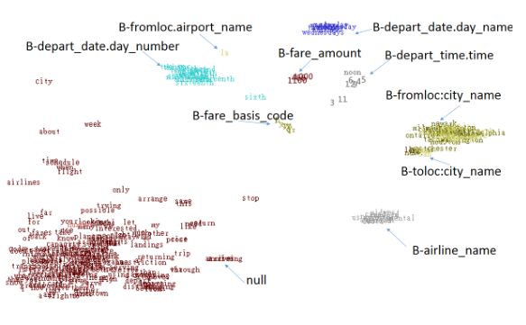
Figure 5: Learned word representations. Note the separation between labeled and unlabeled (null) words.
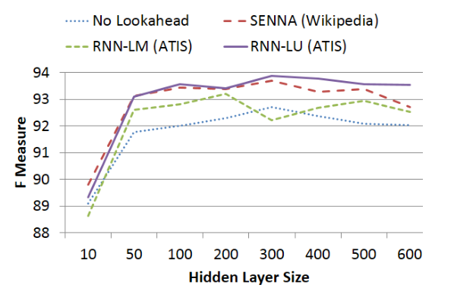
Figure 6: Improvement from task-specific word embeddings.
作为第二个实验, 我们训练了 RNN-LU 系统, 使用三种不同的嵌入来表示未来的单词, 如第2.2 节所述: 从对 ATIS 数据的 RNN-LU 系统进行培训中学到的特定任务嵌入;嵌入的语言模型 (RNN-LM) 嵌入也与 ATIS 数据进行了训练;最后是从维基百科的核心脓液 [38] 中衍生出来的通用的 SENNA 嵌入。与 SENNA 功能的性能不如第2.3 节的离散类, 但它们支持基于维基百科的嵌入进行比较。为了与 SENNA 的关系, 在所有情况下都使用了50个维度的嵌入。如图6所示, RNN-LU 嵌入是最有效的 lu 任务。之后, 在更大的维基百科 cor-pus 上训练的 SENNA 嵌入是最有效的, 其次是 NN-LM 嵌入。因此, 定性和定量评价都表明, RNN 所学到的特定任务的词语表示是有效的, 其行为也不同。

5. 结论
我们提出了一个改编的递归神经网络来执行语言理解的任务。与 CRFs不同的是, 我们评估的基本 RNN 方法会进行一系列的错误标记分配。值得注意的是, 它的表现大大优于以前的 CRF 结果, 以及以前基于神经网络的方法。我们证明了该模型学习任务的方法--文字嵌入, 并假设这有助于提高性能。
6. 引用
[1] T. Mikolov, M. Karafiat, J. Cernocky, and S. Khudanpur, “Recurrent neural network based language model,” in INTERSPEECH, 2010, pp. 1045–1048.
[2] T. Mikolov, S. Kombrink, L. Burget, J. Cernocky, and S. Khudanpur, “Extensions of recurrent neural network based language model,” in ICASSP, 2011, pp. 5528–5531.
[3] T. Mikolov, A. Deoras, S. Kombrink, L. Burget, and J. Cernocky, “Empirical evaluation and combination of advanced language modeling techniques,” in INTERSPEECH, 2011, pp. 605–608.
[4] T. Mikolov, A. Deoras, D. Povey, L. Burget, and J. Cernocky,“Strategies for training large scale neural network language models,” in ASRU, 2011.
[5] T. Mikolov and G. Zweig, “Context dependent recurrent neural network language model,” in Proc. SLT, 2012, pp. 234–239.
[6] E. Arisoy, T. N. Sainath, B. Kingsbury, and B. Ramabhadran,“Deep neural network language models,” in Proceedings of the NAACL-HLT 2012 Workshop: Will We Ever Really Replace the
N-gram Model? On the Future of Language Modeling for HLT, 2012, pp. 20–28.
[7] H. Schwenk and J.L. Gauvain, “Connectionist language modeling for large vocabulary continuous speech recognition,” in ICASSP.IEEE, 2002, vol. 1, pp. I–765.
[8] Y. Bengio, R. Ducharme, Vincent, P., and C. Jauvin, “A neural probabilistic language model,” Journal of Machine Learning Reseach, vol. 3, no. 6, 2003.
[9] H. Schwenk, “Continuous space language models,” Computer Speech and Language, vol. 21, no. 3, pp. 492 – 518, 2007.
[10] H.-S. Le, I. Oparin, A. Allauzen, J.-L. Gauvain, and F. Yvon,“Structured output layer neural network language model,” in ICASSP, 2011, pp. 5524–5527.
[11] F. Morin and Y. Bengio, “Hierarchical probabilistic neural network language model,” in Proceedings of the international workshop on artificial intelligence and statistics, 2005, pp. 246–252.
[12] A. Mnih and G.E. Hinton, “A scalable hierarchical distributed language model,” in Advances in neural information processing systems, 2009, vol. 21, pp. 1081–1088.
[13] T. Mikolov, W.T. Yih, and G. Zweig, “Linguistic regularities in continuous space word representations,” in NAACL-HLT, to appear, 2013.
[14] H. Schwenk, D. Dchelotte, and J.-L. Gauvain, “Continuous space language models for statistical machine translation,” in COLING/ACL, 2006.
[15] L. H. Son, A. Allauzen, and F. Yvon, “Measuring the influence of long range dependencies with neural network language models,” in NAACL/HLT, 2012, pp. 1–10.
[16] H. Schwenk, A. Rousseau, and M. Attik, “Large, pruned or continuous space language models on a GPU for statistical machine translation,” in NAACL/HLT, 2012, pp. 723–730.
[17] C. Hemphill, J. Godfrey, and G. Doddington, “The ATIS spoken language systems pilot corpus,” in Proceedings of the DARPA speech and natural language workshop, 1990, pp. 96–101.
[18] P. Price, “Evaluation of spoken language systems: The ATIS domain,” in Proceedings of the Third DARPA Speech and Natural Language Workshop. Morgan Kaufmann, 1990, pp. 91–95.
[19] W. Ward et al., “The CMU air travel information service: Understanding spontaneous speech,” in Proceedings of the DARPA Speech and Natural Language Workshop, 1990, pp. 127–129.
[20] Y. He and S. Young, “A data-driven spoken language understanding system,” in ASRU, 2003, pp. 583–588.
[21] C. Raymond and G. Riccardi, “Generative and discriminative algorithms for spoken language understanding,” INTERSPEECH, pp. 1605–1608, 2007.
[22] R. De Mori, “Spoken language understanding: A survey,” in ASRU, 2007, pp. 365–376.
[23] F. Béchet, “Processing spontaneous speech in deployed spoken language understanding systems: a survey,” SLT, vol. 1, 2008.
[24] V. Zue and J. Glass, “Conversational interfaces: advances and challenges,” Proceedings of the IEEE, vol. 88, no. 8, pp. 1166–1180, 2000.
[25] J. Liu, S. Cyphers, P. Pasupat, I. McGraw, and J. Glass, “A conversational movie search system based on conditional random fields,” in INTERSPEECH, 2012.
[26] J. Lafferty, A. McCallum, and F. Pereira, “Conditional Random Fields: Probabilistic Models for Segmenting and Labeling Sequence Data,” in ICML, 2001, pp. 282–289.
[27] Y.-Y. Wang, A. Acero, M. Mahajan, and J. Lee, “Combining statistical and knowledge-based spoken language understanding inconditional models,” in COLING/ACL, 2006, pp. 882–889.
[28] A. Moschitti, G. Riccardi, and C. Raymond, “Spoken language understanding with kernels for syntactic/semantic structures,” in ASRU, 2007, pp. 183–188.
[29] T. Kudo and Y. Matsumoto, “Chunking with support vector machines,” in ACL, 2001.
[30] K. Macherey, F. Och, H. Ney, et al., “Natural language understanding using statistical machine translation,” in European Conf.on Speech Communication and Technology. Citeseer, 2001, pp.2205–2208.
[31] J. Elman, “Finding structure in time,” Cognitive science, vol. 14,no. 2, pp. 179–211, 1990.
[32] P.F. Brown, V.J. Della Pietra, P.V. deSouza, J. Lai, and R.L. Mercer, “Class-based n-gram models of natural language,” Computational Linguistics, vol. 18, no. 4, pp. 467–479, 1992.
[33] G. Mesnil, X. He, L. Deng, and Y. Bengio, “Investigation of recurrent-neural-network architectures and learning methods for language understanding,” in submitted to INTERSPEECH, 2013.
[34] Y. Shi, P. Wiggers, and C. M. Jonker, “Towards recurrent neural networks language models with linguistic and contextual features,” in INTERSPEECH, 2012.
[35] G. Tur, D. Hakkani-Tur, L. Heck, and S. Parthasarathy, “Sentence simplification for spoken language understanding,” in ICASSP, 2011, pp. 5628–5631.
[36] D. Dahl, M. Bates, M. Brown, W. Fisher, K. Hunicke-Smith, D. Pallett, C. Pao, A. Rudnicky, and E. Shriberg, “Expanding the scope of the ATIS task: The ATIS-3 corpus,” in Proceedings
of the workshop on Human Language Technology. Association for Computational Linguistics, 1994, pp. 43–48.
[37] L. Deng, G. Tur, X. He, and D. Hakkani-Tur, “Use of kernel deep convex networks and end-to-end learning for spoken language understanding,” in SLT, 2013, pp. 210–215.
[38] R. Collobert, J. Weston, L. Bottou, M. Karlen, K. Kavukcuoglu, and P. Kuksa, “Natural language processing (almost) from scratch,” Journal of Machine Learning Research, vol. 12, pp.
2493–2537, 2011.
[39] L. Van der Maaten and G. Hinton, “Visualizing data using t-SNE,” Journal of Machine Learning Research, vol. 9, no. 2579-2605,2008.
[40] F. Seide, G. Li, X. Chen, and D. Yu, “Feature engineering in context-dependent deep neural networks for conversational speech transcription,” in ASRU, 2011, pp. 24–29.
[41] D. Yu, M. L. Seltzer, J. Li, J.-T. Huang, and F. Seide, “Feature learning in deep neural networks - studies on speech recognition tasks,” 2013, http://arxiv.org/pdf/1301.3605.

